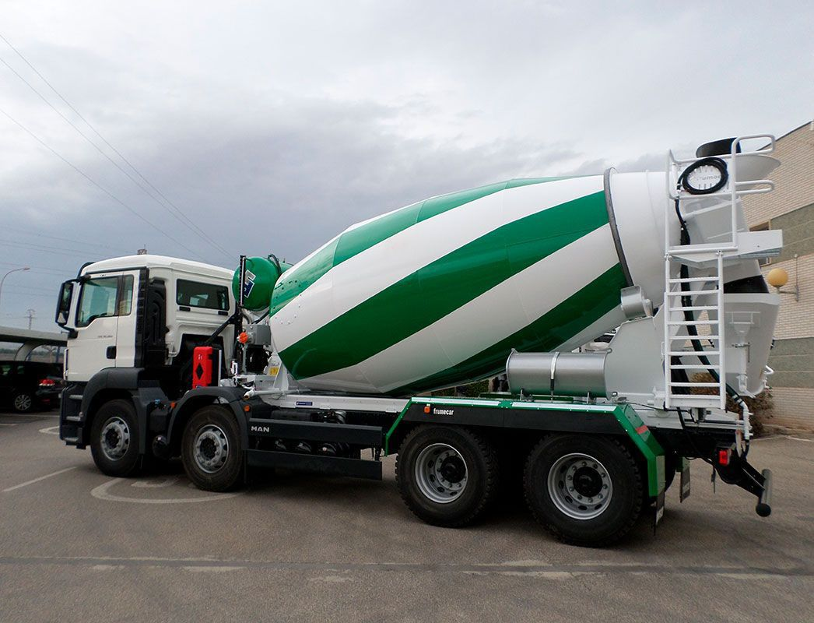

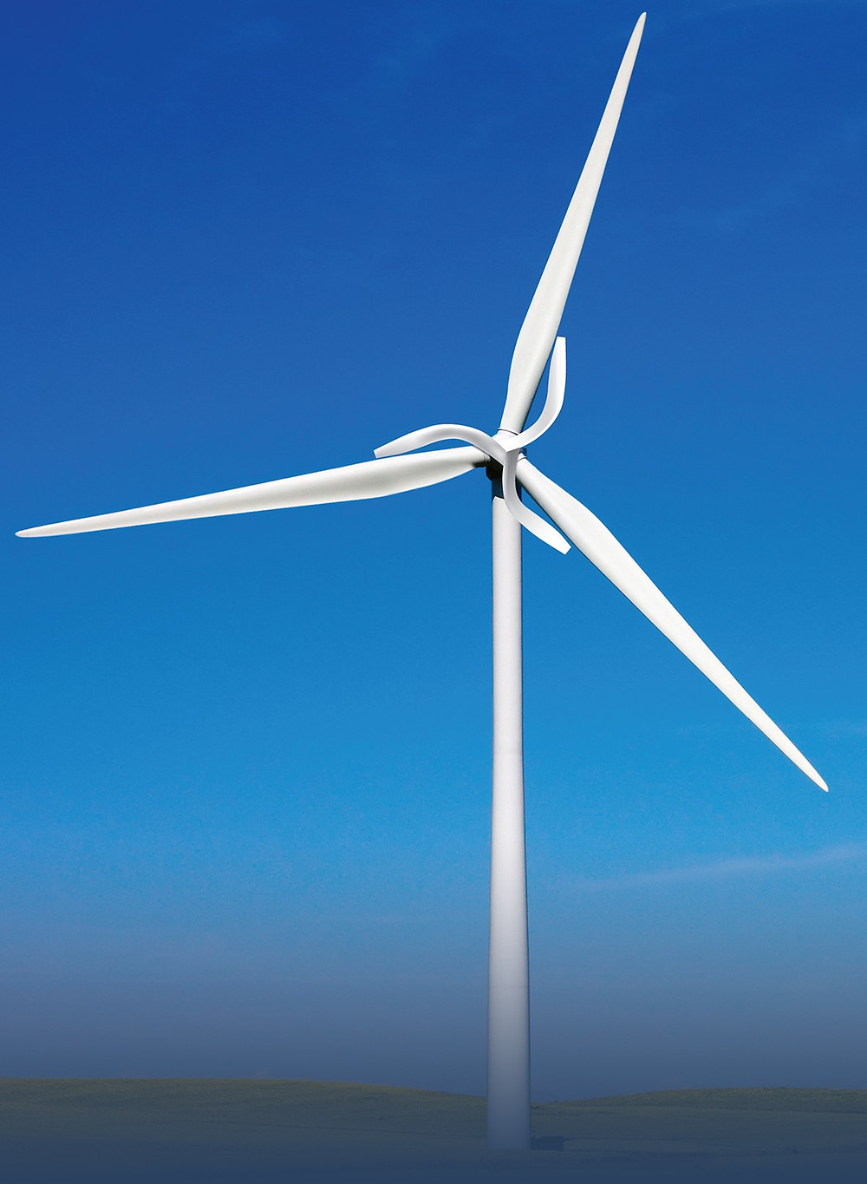

CEMENT MIXER

Cement miwer

WIND TURBINE

Wind turbine

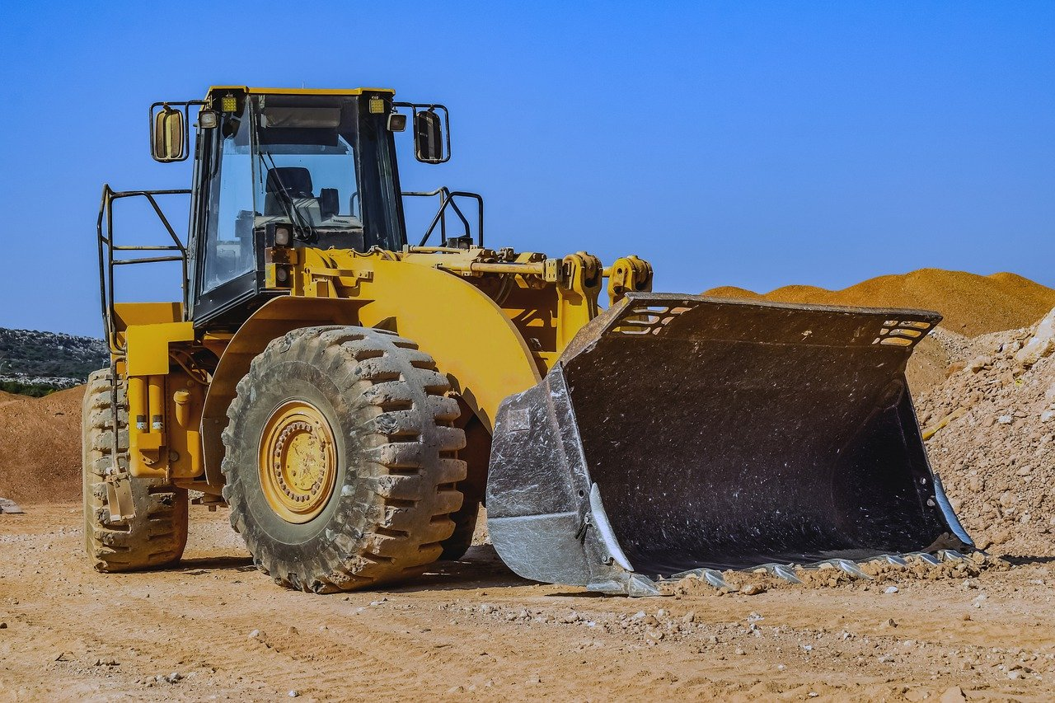

BULLDOZER

Bulldozer

BACKHOE

Backhoe

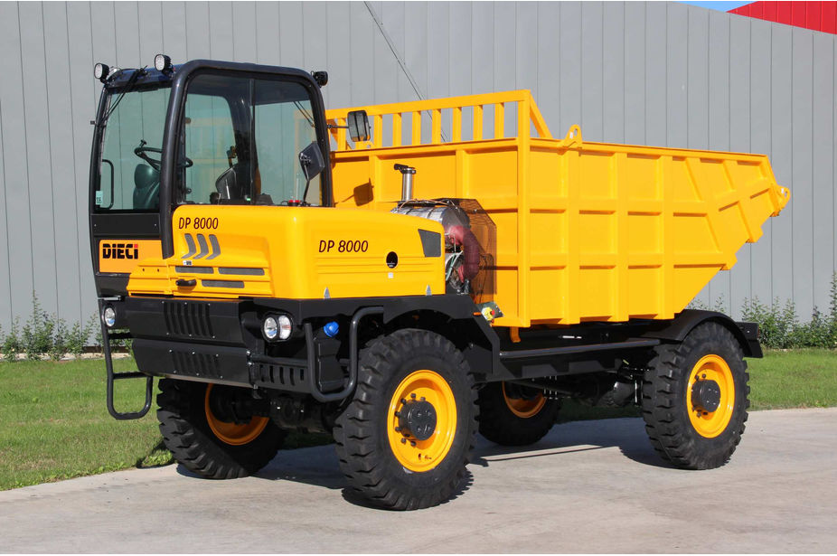

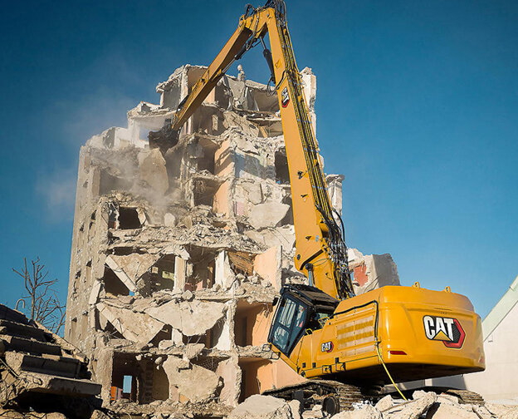grue

CRANE

Crane

DUMPSTER

Dumpster